**Politechnika Koszalińska**

**Katedra Elektroniki**

**Badanie właściwości magnetycznej solenoidu**

1.Cele eksperymentu.

Pomiar indukcji magnetycznej solenoidu

jako funkcji prądu I .Pomiar indukcji magnetycznej solenoidu cewki długiej jako funkcji długości L i liczby uzwojeń N

2.Wiedza teoretyczna

Zgodnie z prawem Biota-Savarta, pole magnetyczne B w punkcie P generowane przez przewodnik, przez który płynie prąd I jest dane sumą udziałów poszczególnych elementów cząstkowych, których długość i

kierunek opisane są wektorem ds.





r jest wektorem miedzy danym elementem przewodnika a punktem P.

Obliczenie całkowitej wartości pola magnetycznego wymaga scałkowania Zależności. W wielu przypadkach obliczanie takiej całki jest bardzo skomplikowane i tylko dla cewek o prostych kształtach wyznaczane są postaci analityczne wzorów. W niektórych sytuacjach np., kiedy jest obliczane pole magnetyczne cewki długiej(solenoidu)lepiej jest zastosować prawo Ampera, które może być otrzymane z prawa Maxwella.

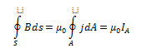

j-gęstość prądu, IA–prąd płynący przez powierzchnię A, S –krzywa ograniczona powierzchnią A. Aby policzyć pole magnetyczne cewki długiej wybrano A i S jak na rysunku 1. Cewka jest na tyle długa,że pole magnetyczne wewnątrz jest równoległe do osi cewki a na zewnątrz pole magnetyczne jest znikome. To oznacza, że tylko część S1, krzywej ograniczającej S będzie elementem pola magnetycznego różnym od zera. Otrzymamy, więc:

|  |  |  |  |  |  |  |
| --- | --- | --- | --- | --- | --- | --- |
| L [cm] | B [T] | ∆B[T] | µ0 | śr µ0 | odchylenie standardowe | niepewnosc wzgledna |
| 12 | 0,006653 | 0,000007 | 0,0003219 | 0,0002011 | 0,0000730 | 0,3629473 |
| 13 | 0,006606 | 0,000007 | 0,0002951 |
| 14 | 0,006436 | 0,000007 | 0,0002669 |
| 15 | 0,006003 | 0,000006 | 0,0002324 |
| 16 | 0,005604 | 0,000006 | 0,0002034 |
| 17 | 0,005381 | 0,000006 | 0,0001838 |
| 18 | 0,004914 | 0,000006 | 0,0001585 |
| 19 | 0,004504 | 0,000006 | 0,0001376 |
| 20 | 0,003886 | 0,000008 | 0,0001128 |
| 21 | 0,003553 | 0,000006 | 0,0000982 |

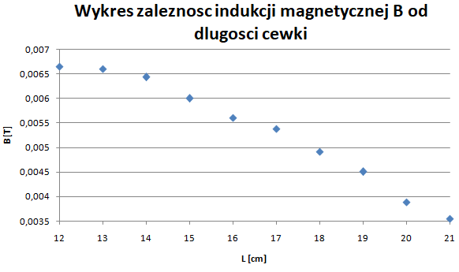

4.Wnioski

Indukcja magnetyczna zwieksza się wraz ze wzrostem płynącego przez cewke pradu kiedy długość cewki jest stala. Kiedy prad jest staly a długość cewki zmienna indukcja magnetyczna zmienia się jednak nie zachodzi stala zależność.

Wartosc katalogowa indukcji magnetycznej wynosi 12,56*10-7[].

Wyznaczone wartości nie sa w pelni dokładne z powodu ograniczenia urzadzenia, wpływu środowiska.

Przez krzywą ograniczającą S przechodzi, N zwojów cewki a więc prąd płynący przez powierzchnię A równy jest:



Ostatecznie indukcja pola magnetycznego wewnątrz solenoidu wynosi:



I-prąd płynący przez cewkę. W czasie eksperymentów będzie mierzone pole magnetyczne solenoidu. Do tego celu zastosowany zostanie detektor indukcji magnetycznej, umieszczony w osi solenoidu. Detektor zbudowany jest na bazie czujnika Halla, czułego na pole magnetyczne rozchodzące się równolegle do osi detektora.

3. Wyniki eksperymentu

|  |  |  |  |  |  |  |
| --- | --- | --- | --- | --- | --- | --- |
| I[A] | B [T] | ∆B[T] | µ0 | śr µ0 | odchylenie standardowe | niepewnosc wzgledna |
| 2 | 0,000383 | 0,000007 | 0,0001112 | 0,0001346 | 0,0000112 | 0,0834948 |
| 4 | 0,001063 | 0,000007 | 0,0001543 |
| 6 | 0,001523 | 0,000006 | 0,0001474 |
| 8 | 0,001965 | 0,000006 | 0,0001426 |
| 10 | 0,002355 | 0,000006 | 0,0001367 |
| 12 | 0,002725 | 0,000006 | 0,0001319 |
| 14 | 0,003121 | 0,000007 | 0,0001294 |
| 16 | 0,003506 | 0,000007 | 0,0001272 |
| 18 | 0,004101 | 0,000007 | 0,0001323 |
| 20 | 0,004594 | 0,000009 | 0,0001334 |

